**EXCURSIE 1 ZI**

**TARAMUL COPILARIEI IN PITESTI**

**23 MARTIE 2024, 27 APRILIE 2024, 01 IUNIE 2024**

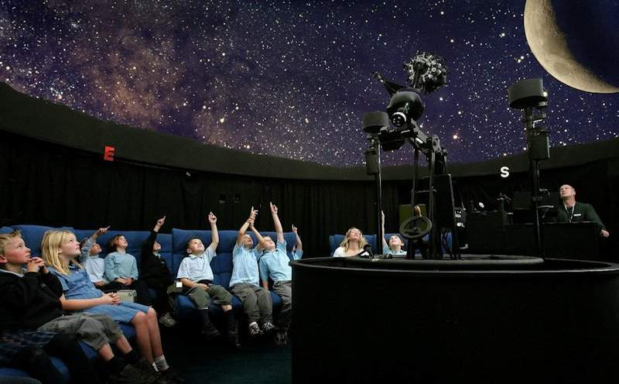

Pitesti-ul poate fi considerat noul oras al copiilor si al stiintei si merita sa fie descoperit. In ultimii anii au aparut noi locatii pentru diferite activitati si divertisment. Sa ne bucuram impreuna de aceste locuri minunate.

|  |  |  |
| --- | --- | --- |
| **PERIOADA** | **NR. NOPTI** | **TARIF** |
| **23 MARTIE 2024,**  **27 APRILIE 2024,**  **01 IUNIE 2024** | **1 ZI** | **100 lei/ persoana** |

**TARIFUL INCLUDE:**

* Transport Bucuresti- Pitesti si retur cu autocar clasificat pentru transport intern si international;
* **Insotitor de grup;**
* **Distractie si voie buna.**

**TARIFUL NU INCLUDE:**

* **Intrarile la obiectivele turistice din program: Planetarium (tarif elev: 10 lei/persoana) si Expozitie „Flori de mina” (tarif elev: 10 lei/persoana), Zoo Pitesti (tarif elev: 4 lei/persoana), iar profesorii insotitori au gratuit;**
* Cheltuieli personale;
* Masa de pranz la Mc Donald’s(aprox. 50 lei de persoana).

Intalnire cu insotitorul agentiei dimineata devreme, la locul si ora stabilite de comun acord: Bucuresti, plecare din zona scolii la 8:00 dimineata- plecare spre Pitesti.

Vom avea ocazia sa vizitam:

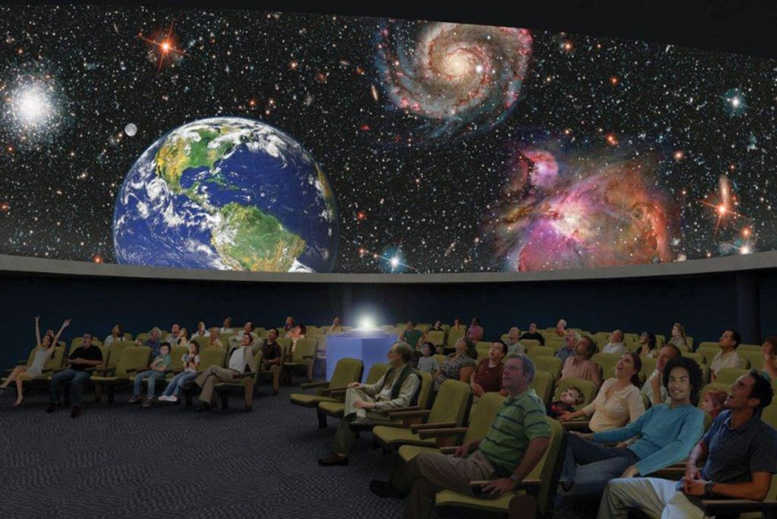**Planetariul din Pitesti**

În 2008, în primul an național dedicat educației cu ajutorul astronomiei și în avanpremiera primului an internațional al astronomiei, iar incepand din anul 2009 s-a inaugurat primul planetariu digital de tip educațional din România cel mai performant din Europa de Est, îmbogățindu-și oferta culturală la aniversarea a 80 de ani de la înființare. Tehnologia de la acea vreme oferea o rezolutie Full HD, cu două proiectoare montate în centrul salii de planetariu și un program de proiecție Sky Explorer 1.

În anul 2018, s-a achiziționat un nou planetariu, echipamentele cuprinzând proiectoare, calculatoare, programele specifice necesare proiectiilor sunt de ultimă generație, tehnologia aparținând începutului de an2018. Astăzi, noile proiectoare oferă o rezoluție 4K UHD – tehnologie laser, sunt montate sub cupola de proiecție, ceea ce oferă o mai bună vizualizare în sală și o mult mai puternică luminozitate, iar programul folosit pentru proiecție este Sky Explorer 2018.

Program de vizitare: marți-duminică, 9.00-17.00.

Tarif: elevi– 10 lei/persoana, iar profesorii insotitori au gratuit si pentru adulţi – 20 lei/ persoana.

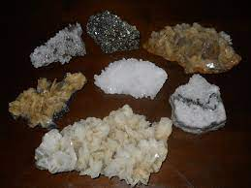 **Expoziţia „Flori de mină – comorile adâncurilor“ din cadrul Muzeul Judeţean Argeş** prezintă lumea frumuseţilor tăcute din adâncul Maramureşului, al Braziliei, Mexicului, Chinei, Rusiei, Turciei, Marocului, Indiei, Congoului şi Madagascarului, cu eşantioane de cuarţ, ametist, citrin, agat, labradorit, malahit, fluorină, cuarţ fumuriu, diamant de Maramureş, precum şi combinaţiile acestora cu alte minerale: pirită, realgar, stibină, calcit, blendă, marcasit etc. Spre deosebire de florile din lumea vegetală, florile de mină nu se ofilesc niciodată după ce sunt culese, ci, din contră, scoase din întunericul Pământului, din anonimatul zăcămintelor mereu pline de surprize, se oferă veşnic ochiului şi inimii celui ce priveşte încântat de neasemuita lor frumuseţe. Renumite pentru geometria şi policromia lor, aceste flori ale adâncurilor au fascinat şi continuă să fascineze privitorii pe care-i îndeamnă permanent la adevărate momente de reverie în faţa tainelor naturii.

Program de vizitare: marți-duminică, 9.00-17.00.

Tarif: elevi– 10 lei/persoana, iar profesorii insotitori au gratuit si adulţi – 20 lei/ persoana.

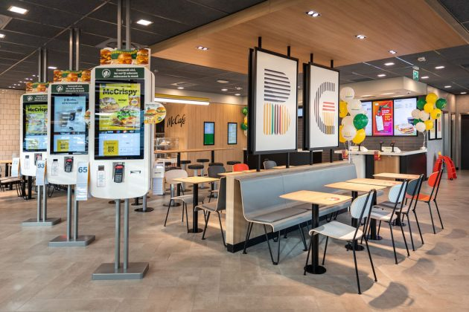

**Propunere pauza de masa de pranz: restaurant Mc Donald’s din Pitesti (masa de pranz nu este inclusa in tarif si este** **aprox. 40 lei de persoana).**

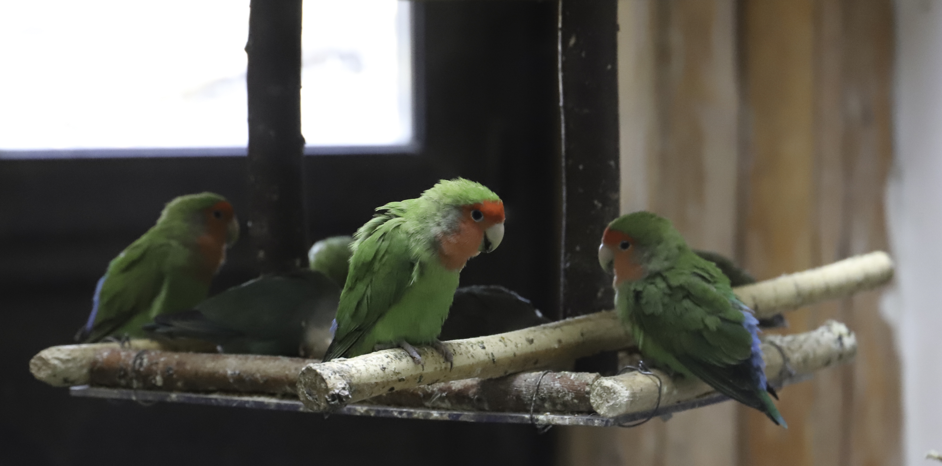**Gradina zoologica din Pitesti**

se afla in parcul natural al padurii Trivale si gazduieste nu mai putin de 130 de animale si pasari, care fac parte din 39 de specii diferite. De la tigrii siberieni, pana la caprele de Camerun, toate vor fi foarte interesante pentru copii.

Gradina Zoologica se intinde pe aproximativ 7000 de hectare, fiind amenajata in anul 1900.

În incinta **Grădinii Zoologice** puteți beneficia de activități ocazionale de **călărie** sau de **cursuri de călărie** pentru**copii și adulți**.

**Program (acestea pot suferi modificari)**

**Vizita:** **10:00-19:30 (vara)**

**Tariful: elevii pana la 14 ani 4 lei/ persoana; adulti: 8 lei / persoana**

**Copiii de pana la 3 ani au intrarea gratuita.**

Sosire in Bucuresti seara dupa ora 19:00 in functie de conditiile de trafic si meteo.

**Nota: Programul pe zile si ordinea vizitelor se pot modifica, respectand in totalitate vizitele mentionate în program.**

**Programul se poate efectua pentru serii de cate 45 elevi platitori si 5 cadre didactice insotitoare.**

**Categoria hotelurilor si a mijloacelor de transport este in conformitate cu normele locale.**

**Tarifele sunt valabile pentru conditiile de mai sus. Modificarea perioadei, a numarului de participanti sau a altor conditii, atrage dupa sine si modificari ale ofertei.**

**Timp necesar de desfasurare a excursiei 1 zi.**

